**Тема: Первісна та її властивості.**

1. Поняття первісної.

До операції знаходження похідної, тобто диференціювання, існує обернена – знаходження первісної, що називається інтегруванням.

При вивченні теми «Похідна» ми розв'язували задачу про зна­ходження швидкості прямолінійного руху по заданому закону зміни координати *s(t)* матеріальної точки. Миттєва швидкість *v*(*t*) дорівнює похідній функції *s(t)*, тобто *v(t)* = *s'(t)*.

У практиці зустрічається обернена задача: по заданій швидкості *v(t)* руху точки знайти пройдений нею шлях *s(t),* тобто знайти таку функцію *s(t),* похідна якої дорівнює *v*(*t*). Функцію s(*t*) таку, що *s'(t) = v(t)*, називають первісною функції *v(t)*. Наприклад, якщо *v(t)* = *gt,* то *s(t)* =  є первісною функції *v(t),* оскільки sʹ(t)= $\left(\frac{gt^{2}}{2}\right)ʹ=\frac{2tg}{2}=gt=v(t)$.

**Означення 1. Функція *F(x)* називається *первісною* функції *f(x)* на деякому про­міжку, якщо для всіх *x* із цього проміжку виконується рівність: *F'(x) = f(x).***

Наприклад, функція *F(x) =* sin *x* є первісною функції *f(x) = cos x* для *x* є *R,* бо (sin *x)'* = cos *x;* функція *F(x) = tg x* є первісною функції *f(x)* = , бо *F'(x) = (tgx)'* =  = *f(x)* для всіх *x,* крім *x =  + πn, n* є *Ζ.*

2. Складання таблиці первісних.

Покажіть, що функція *F(x)* є первісною функції *f(x)* для вказа­них значень *x:*

1. *F(x)* = *kx, f(x) = k, x* є R*.*

2. *F(x) = , f(x) = xn, x* є (0; +), *n-1.*

3. *F(x) = ln, f(x) = , x 0.*

4. *F(x) = ex, f(x) = еx, х є R.*

5. *F(x)=, f(x)=ax, х є R.*

6. *F(x) = -cos x, f(x) = sin x, x є R.*

7. *F(x) = -ctg х, f(x) = , x  πn.*

**Таблиця первісних (невизначених інтегралів**

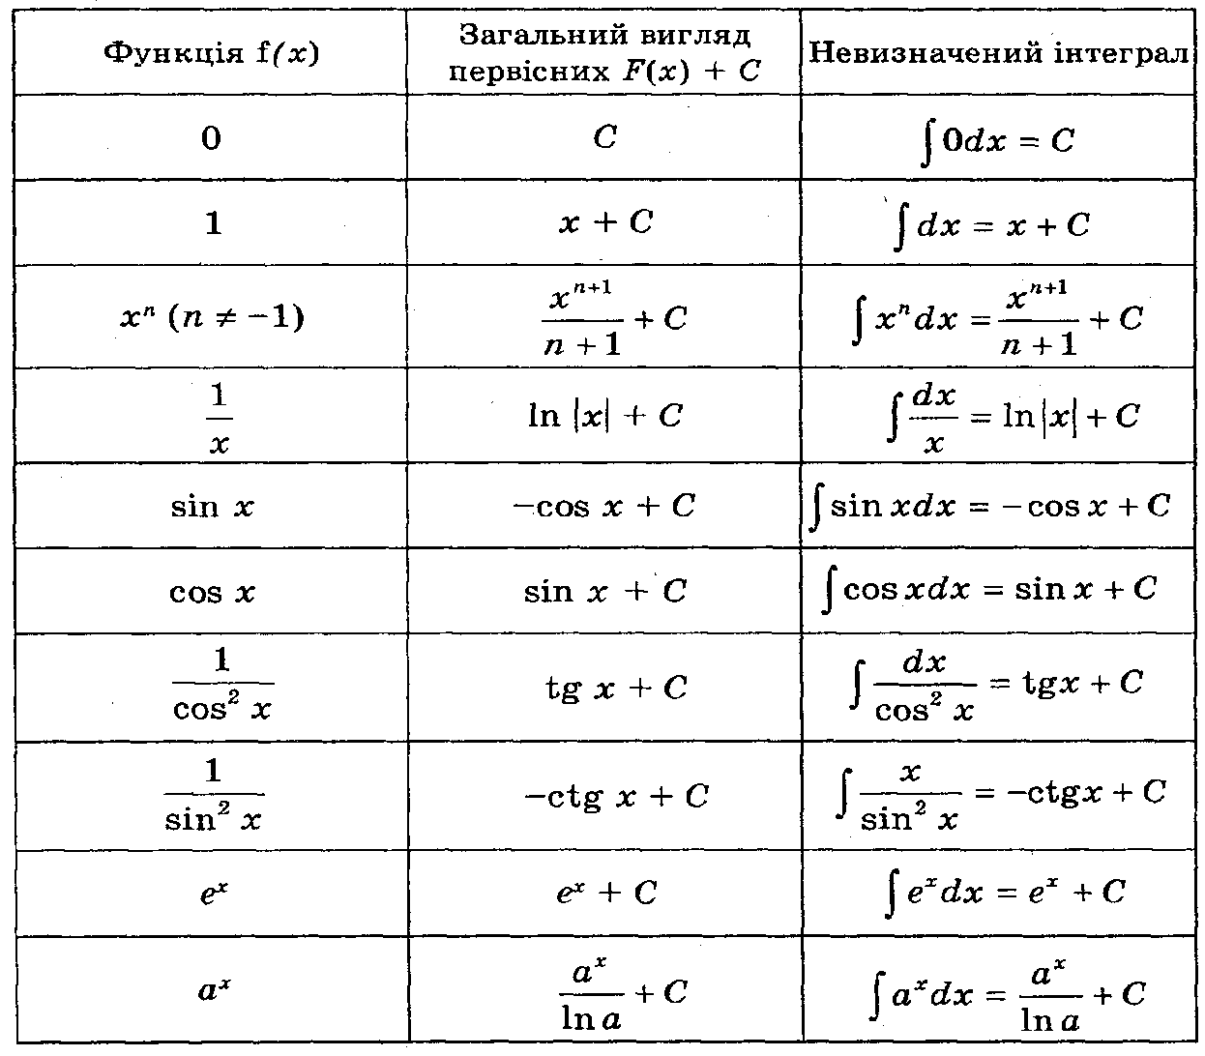

3. Основна властивість первісної.

Розглянемо функцію *f(x) = х2.* Доведемо, що функції , ,  є первісними функції *f(х)*.

Дійсно, , , .

Взагалі будь-яка функція  + С, де С — постійна, є первісною функції *х2*. Це випливає з того, що похідна постійної дорівнює нулю.

Цей приклад свідчить, що для заданої функції первісна ви­значається неоднозначне.

***Теорема 1.*** Нехай функція *F(x)* є первісною для *f(х)* на деякому проміжку. Тоді для довільної постійної С функція *F(x) + С* також є первісною для функції *f(х)*.

# *Доведення*

Оскільки *F(x)* — первісна функції *f(x)*, то *F'(x) = f(x)*.

Тоді *(F(x) + С)*' = *F'(x)* *+ С' = f(х) + 0 = f(x)*, а ця рівність озна­чає, що *F(x) + С* є первісною для функції *f(х)*.

***Теорема 2.*** **Нехай функція *F(x)* є первісною для *f(x)* на деякому проміжку. Тоді будь-яка первісна для функції *f(x)* на цьому проміжку може бути записана у вигляді *F(x)* + *С,* де С — деяка стала (число).**

*Доведення*

Нехай *F(x)* і *F1(x) —* дві первісні однієї і тієї самої функції *f(x),* тобто *(x)* = *f(x), (x) = f(x).* Похідна різниці *g(x) = F(x) – F1(x)* дорівнює нулю, оскільки *g'(x)* = *(x) - F'(x) = f(x) - f(x)* = 0. Якщо *g'(x)* = 0 на деякому проміжку, то дотична до графіка функції *у = g(x)* у кожній точці цього проміжку паралельна осі *ОХ.* Тому графіком функції *у* = *g(x)* є пряма, яка паралельна осі *ОХ,* тобто *g(x)* = С, де *С —* деяка стала. Із рівностей *g(x)* = *С,*

*g(x) = F1(x) - F(x)* випливає, що *F1(x)* – *F(x) = С,* або *F1(x) = F(x) + С.*

Теореми 1 і 2 виражають **основну властивість первісної.**

Основній властивості первісної можна надати геометричного змісту: графіки будь-яких двох первісних для функції *f* одержуються один із одного паралельним перенесенням вздовж осі *ΟΥ* (рис.1).

**4. Домашнє завдання**

-вивчити означення і таблицю первісних;

-№1141, 1151 ( Г.Н.Литвиненко. Збірник завдань для атестації з математики учнів 10-11 кл.)

- зробити опорний конспект «Таблиця первісних».